新 书 推 荐
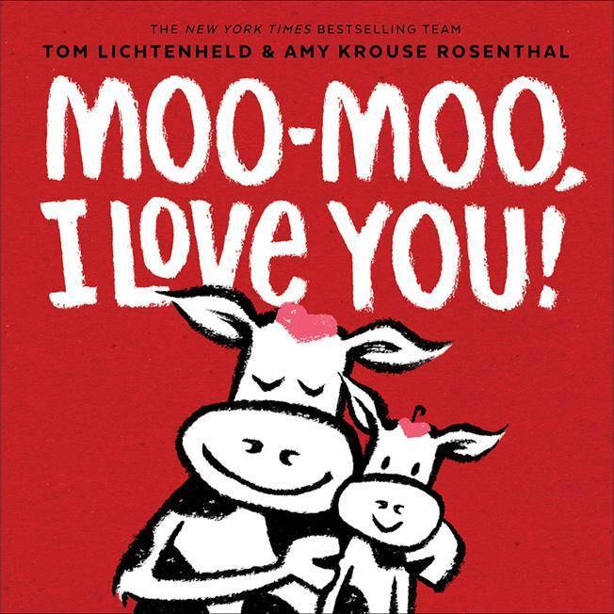
中文书名：《牟牟，我爱你！》
英文书名：MOO-MOO, I LOVE YOU!
作 者：Tom Lichtenheld and Amy Krouse Rosenthal
出 版 社：Abrams Books
代理公司：ANA / Yao Zhang
页 数：48 页
出版时间：2020年10月
代理地区：中国大陆、台湾
审读资料：电子稿
类 型：儿童绘本

内容简介：

由畅销书团队出品，关于家长与孩子间亲情的感人颂歌！

牟牟，我对你的爱有太多种表达方式了！比如说：无论你的心情（moo-d）如何我都会爱你；我想要给你一个大大的亲吻和拥抱（s-moo-ch）；我对你的爱像驼鹿（MOO-SE）那样大！

在这个甜蜜感人的绘本中，《纽约时报》畅销榜双人组艾美·克劳斯·罗森索（Amy Krouse Rosenthal）和汤姆·利希腾黑尔德（Tom Lichtenheld）描绘出了每一只母牛和她的小牛之间完美的爱意表达。两位儿童绘本超级明星以他们最好的状态，用温暖有趣的文字传达出了一个通用的训息。这是一本充满活力的书，由非常适合全家人可以一起阅读和甚至多次阅读。

作者简介：

汤姆·利希腾黑尔德（Tom Lichtenheld）是超过20本图书的插画师兼作家，他的作品包括《纽约时报》畅销书《晚安，晚安建筑工地》《蒸汽火车，梦幻列车》《木棒和石头》以及《愿你拥有更多》。他和他的妻子住在伊利诺伊州的巴达维亚市。

艾美·克劳斯·罗森索（Amy Krouse Rosenthal）是超过三十本儿童绘本的作者，她的作品包括《小豆子》以及《纽约时报》冠军畅销书《愿你拥有更多》和《亲爱的女孩》（该书与她的女儿巴丽斯·罗森索合作创作）。她是美国国家公共广播电台的投稿人，是TED合伙人和演讲者，她是电影制作人，是纪念日志专线的开创者，也是两本创新型成人回忆录（《日常生活百科全书》和《教科书》）的作者。她和丈夫在芝加哥的一条林荫路上生活，一起养育了三个孩子。想要了解更多关于艾美的生活、工作以及为纪念她而创立的基金会信息，请访问www.amykrouserosenthalfoundation.org.

内文插画：

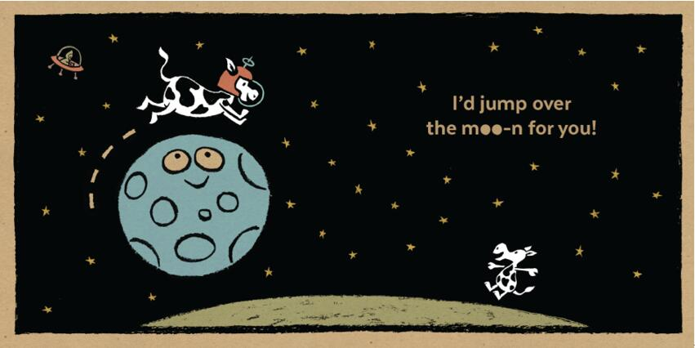

谢谢您的阅读！
请将回馈信息发至：张瑶（Yao Zhang）
安德鲁﹒纳伯格联合国际有限公司北京代表处
北京市海淀区中关村大街甲59号中国人民大学文化大厦1705室, 邮编：100872
电话：010-82449325
传真：010-82504200
Email: Yao@nurnberg.com.cn
网址：www.nurnberg.com.cn
微博：http://weibo.com/nurnberg
豆瓣小站：http://site.douban.com/110577/
微信订阅号：ANABJ2002

